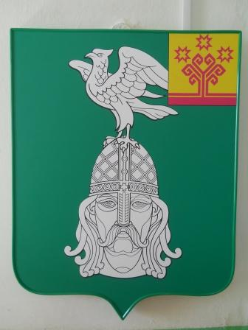 | Муниципальная газета  № 28/209  24 ноября  2020 г.  КАРАЕВСКИЙ  вестник
Караевского
сельского поселения
выпускается по мере необходимости |  | распространяется бесплатно
Постановление администрации Караевского сельского поселения Красноармейского района Чувашской Республики от 24 ноября 2020 № 58
О признании утратившими силу некоторых постановлений администрации Караевского сельского поселения Красноармейского района

В соответствии с Федеральными законами от 02.03.2007 N 25-ФЗ «О муниципальной службе в Российской Федерации», от 16.12.2019 N 432-ФЗ «О внесении изменений в отдельные законодательные акты Российской Федерации в целях совершенствования законодательства Российской Федерации о противодействии коррупции», Законом Чувашской Республики от 21.09.2020 N 70 «О внесении изменений в Закон Чувашской Республики «О муниципальной службе в Чувашской Республике», администрация Караевского сельского поселения Красноармейского района п о с т а н о в л я е т:
1. Признать утратившим силу:
постановление администрации Караевского Красноармейского района от 10.10.2017 № 48 «Об утверждении Порядка получения муниципальными служащими, замещающими должности муниципальной службы в администрации Караевского сельского поселения Красноармейского района, разрешения представителя нанимателя (работодателя) на участие на безвозмездной основе в управлении общественной организацией (кроме политической партии), жилищным, жилищно-строительным, гаражным кооперативами, товариществом собственников недвижимости в качестве единоличного исполнительного органа или вхождение в состав их коллегиальных органов управления»;
постановление администрации Караевского сельского поселения Красноармейского района от 15.07.2019 № 61 «О внесении изменений в постановление администрации Караевского сельского поселения Красноармейского района от 06.05.2019 №40».
2. Настоящее постановление вступает в силу после его официального опубликования в периодическом печатном издании «Караевский Вестник».

Глава Караевского сельского поселения Л.Л. Алексеева

Муниципальная газета  «Караевский Вестник»  Учредитель:  Собрание депутатов Караевского сельского поселения Красноармейского района Чувашской Республики | Главный редактор:  Глава Караевского сельского поселения Алексеева Л. Л.  Ответственный за выпуск:  Глава Караевского сельского поселения Алексеева Л. Л.  Адрес: Чувашская Республика,  Красноармейский район,  с. Караево, ул. Центральная, 7  Телефон: (883530) 35-2-47 | Эл. почта:  sao-karaevo@cap.ru  Интернет:  http://gov.cap.ru/main.asp?govid=391  Газета выходит по мере необходимости и предназначена для опубликования муниципальных правовых актов  Тираж –10 экз.  Объем 2 п.л. Формат А4

